HACETTEPE UNIVERSITY

DEPARTMENT OF COMPUTER ENGINEERING



**NAME-SURNAME:** DOĞUKAN BERAT KARATAŞ

**NUMBER:** 21527142

**LECTURE:** COMPUTER ORGANIZATION(BBM 234)

1. **PROBLEM:**

**1.1) Array Using For Loops:**

Kullanılan Array --> 2,4,6,8

Aşağıdaki görsel üzerinden açıklayacak olursak;

Line 9: “s0”, for döngüsündeki başlangıç değeri i’yi ifade etmekte.

Line 10: “s1”, i değerinin maksimum ulaşabileceği limit olarak tanımlandı.

Line 11: “t0”, Array’in ilk adresini tutan değer.

Line 14-15: For döngüsüne başlıyoruz. Döngü “s0<s1” olduğu sürece, yani “i” limit değerine ulaşmadığı sürece dönmeye devam edecek.

Line 16: “t1” i*4 ifade ediyor. Yani “i” her arttığında bir sonraki elemana ulaşmak için.

Line 17: Bu sefer ise t1’i, array’in ilk adresini tutan “t0” ile toplayarak, her bir elemana ulaşıyoruz.

Line 18-20: “t3” İlk eleman, A[i]; “t4” İkinci eleman, A[i+1]; “t5” İki eleman arasındaki fark.

Line 21-22: Eğer fark değeri 0’dan büyük ise Line 24-29 çalışır. Değil ise Line 33-38 çalışır.

Line 24-29: Bizden istenen; “A[i] = 5*A[i]” ama “mul/mult” fonksiyonlarını kullanamadığımızdan, değeri 5 ile çarpmak yerine, “t7” değeri 2 adım sola shift ediyor. Bu 4 ile çarpmaya eşdeğer. Sonrasında “t7” değerine A[i] değeri eklenerek 5 ile çarpım elde edilmiş oldu. Ve bu değer “sw $t7, 0($t1)” fonksiyonu ile A[i] değerine yazılmış oldu.

Line 33-38: Bizden istenen; “A[i+1] = -5*A[i]” ama “mul/mult” fonksiyonlarını kullanamadığımızdan, değeri -5 ile çarpmak yerine,“t7” değeri 2 adım sola shift ediyor. Bu 4 ile çarpmaya eşdeğer. Sonrasında “t7” değerine A[i] değeri eklenerek 5 ile çarpım elde edilmiş oldu. “sub” metodu ile de bulunan değeri “0”dan çıkararak -5 ile çarpım elde dilmiş oldu. Ve bu değer “sw $t7, 4($t1)” fonksiyonu ile A[i+1] değerine yazılmış oldu.

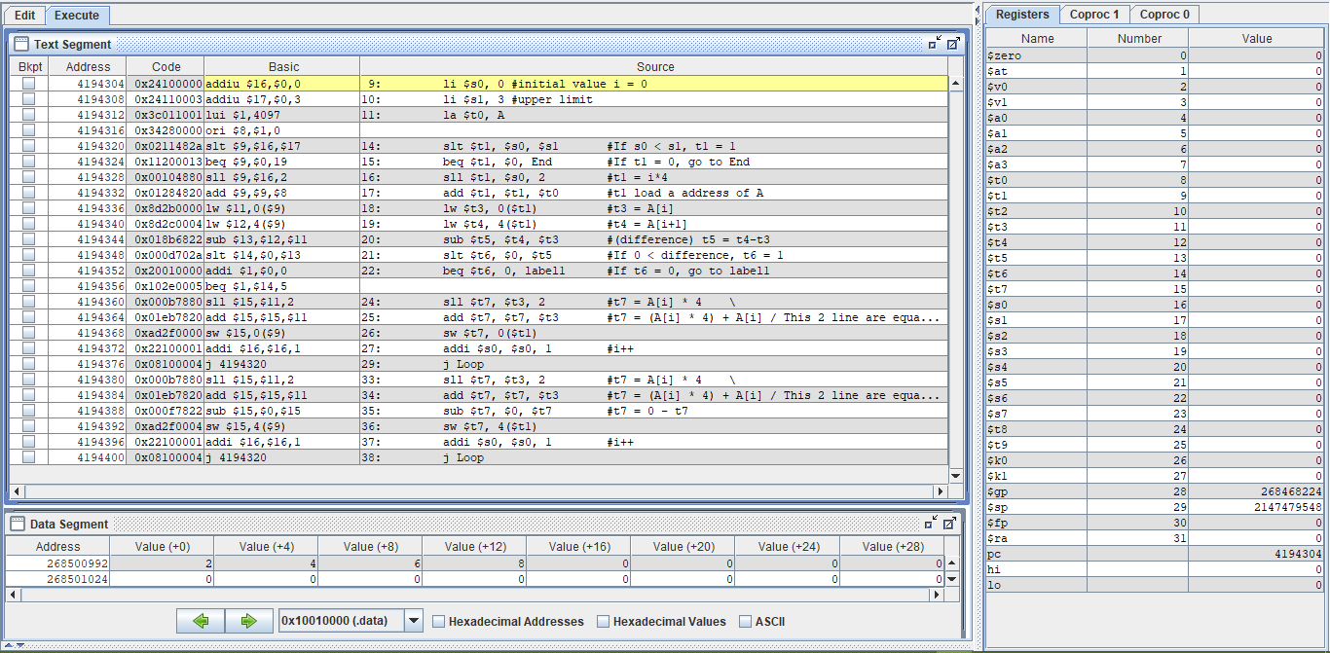

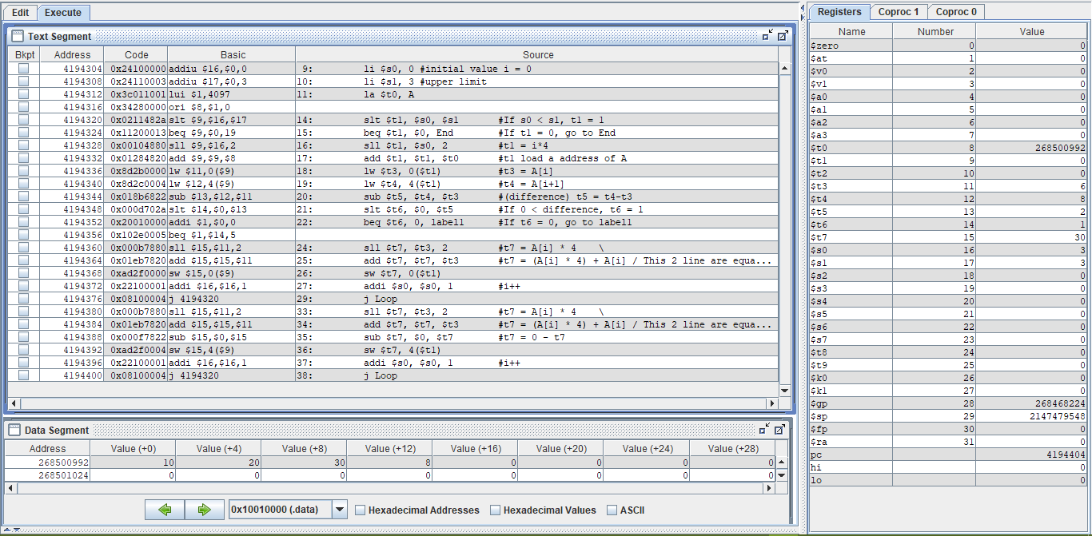

**1.2) Function Calls:**

Kullanılan Test Case --> a = 3, b = 5

Aşağıdaki görsel üzerinden açıklayacak olursak;

Line 6-8: “s0”, a değişkenini; “s1”, b değişkenini; “s2”, result değişkenini tutuyor.

Line 10: a’nın, b’ye eşit olması durumunda Line 11’e geçilir. Değil ise Line 24-27 çalışır. (3!=5 olduğundan Line 24’e geç.)

Line 11: a, b’ye eşit, Line 17-21 çalışır.

Line 13-14, Line 34-35, Line 40-41: Programı bitir.

Line 17-19: Gerekli işlemler yapılır ve sonuç “s2”ye (result) yazılır.

Line 21: Line 13’e gidilerek program bitirilir.

Line 24-25: “a1” a değerini, “a2” b değerini Line 27 ile çağrılan compare fonksiyonuna argüman olarak yollar.

Line 30-31: Compare Fonksiyonu, iki değeri karşılaştırır. Eğer “a<b” ise Line 32’ye gidilir. Değil ise Line 38’e gidilir. (3<5 olduğundan Line 32’ye git.)

Line 32: Punish Fonksiyonunu çağır. Line 44’e git. (a<b ise) (3<5 olduğundan Punish fonksiyonunu çağır.)

Line 38: Award Fonksiyonunu çağır. Line 51’e git. (a>b ise)

Line 44-48: (Punish) Gerekli işlemler yapılır ve Line 48 ile Line 33’e gidilerek program biter.

Line 51-55: (Award) Gerekli işlemler yapılır ve Line 55 ile Line 39’a gidilerek program biter.

